Guía de trabajo autónomo Lengua Miskito
El trabajo autónomo es la capacidad de realizar tareas por nosotros mismos, sin necesidad de que nuestros/as docentes estén presentes.
Centro Educativo:
Educador/a: Lizeth Pictán Chacón
Nivel: I ciclo
Asignatura; Lengua Miskito fecha:
Me preparo para hacer la guía
Warkki daukaia ridi takuna.
Materiales o recursos que voy a necesitar  (Diara nani nit taki ba daukaia awarka ra) | Estimados Padres de familia.  Les sugiero buscar en el hogar:  - Materiales generales como lápiz, borrador, cuaderno.  - Dos personajes: pueden ser muñecas o muñecos de cualquier tipo, peluches o títeres. En caso de no tener juguete puede usar lápiz de color o piedras. Si hay posibilidad de incluir en la práctica hermanos/as lo puede hacer.
Condiciones que debe tener el lugar donde voy a trabajar | - Para realizar esta guía de trabajo necesita la ayuda de algún miembro de la familia, para que le lea las indicaciones y le acompañe en la resolución.  - Trabaje en un lugar claro, sobre una superficie plana. Puede ser el piso, una mesa o una banca.  - Antes de iniciar debe lavar muy bien las manos.
Tiempo en que se espera que realice la guía | - Hora y media

Voy a recordar lo aprendido en clase (Kupi kraukuna dia klas ra lan takri ba)
Indicaciones | - Familia, la siguiente actividad tiene como propósito hacer un repaso de algunos contenidos básicos en lengua miskito y para eso vamos practicar las expresiones básicas que usamos para saludar y para la presentación personal.
Actividad | Con ayuda de un adulto realizo mi trabajo.  - Recordemos la respuesta a las siguientes preguntas.  - ¿Nahkisma?  - ¿Ninam dia?  - ¿An mani brisma?  - ¿Anira kul dimisma?  Recordemos también los saludos para poder usarlos antes de las preguntas en cada parte del día en el que nos encontremos.  Titan yamni. Tutni yamni. Tihmia yamni  Busque dos materiales para que pueda realizar la práctica del saludo y la presentación personal. Use las preguntas para ir contestando.
Preguntas para reflexionar y responder | - Sobre el saludo y la presentación personal  ¿Cuáles son los saludos en lengua miskito?  ¿Cuál es la forma de presentarnos en miskito?  ¿Puedes saludar y presentarte en miskito?
Pongo en práctica lo aprendido en clase (Alki daukaia dia klas ra dia lan takan ba wal).
Indicaciones | - Acerque los dos personajes que eligió para realizar la práctica, recuerde las preguntas para poder responderlas.  - Vamos a practicar las siguientes expresiones del saludo y presentación personal.  Personaje 1: ¡Naksa ¡¿Nahkisma?  Personaje 2: Uba pain.  Personaje 1: ¿Ninam dia?  Personaje 2: Yang nini ba: _________ (nombre).  Personaje 1: ¿An mani brisma?  Personaje 2: Yang ___mani(edad) brisna.  Personaje 1: ¿Anira kul dimisma?  Personaje 2: Yang kul dimisna _____ra (nombre de la Escuela)  - Hagamos una práctica más para después realizar con las muñecas o el material que escogió y practicar nuevamente  - Ahora vamos a intercambiar. Va a comenzar el personaje 2.  - Si tiene alguien con quien practicar puede incluirlo para que participe.  - Practiquemos el saludo. (Hoja de presentación de lámina) escriba también en su cuaderno.  - Ahora vamos a observar la lámina de la presentación 1 y escriba los saludos que corresponde a cada parte del dia.  Observa las siguientes imágenes y practico.  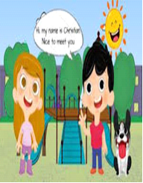  Titan yamni Tutni yamni Tihmia yamni  complete los espacios en blanco. (ejercicio) con su presentación personal en la hoja adjunta.  ¡Naksa ¡  Yang nini ba ______________________.  Yang ____ mani brisna.  Yang kul dimisna_______________ ra.  - Ahora cantamos el canto del saludo con los personajes de la práctica y con ayuda de un adulto.  Titan yamni, titan yamni  ¿Nahkisma? ¿nahkisma?  Yang nani uba Lilia. Yang nani uba Lilia.  Liliana, liliasna.  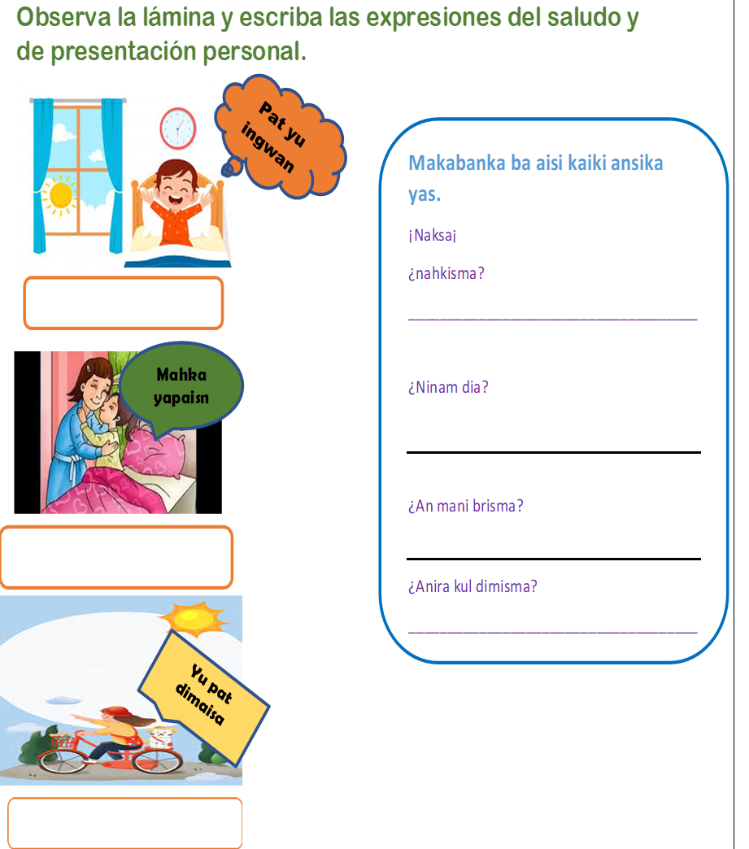  - Para finalizar observe las imágenes y escriba los saludos que corresponde a cada parte del dia y la presentación personal
Indicaciones o preguntas para auto regularse y evaluarse. | Al terminar la actividad respondo estas preguntas  ¿comprendí las indicaciones que me dieron?  ¿Realicé todas las actividades asignadas?  ¿Qué dificultad tuve para realizar estas actividades?  ¿Cómo puedo hacerlo mejor?

